

INFORME DE LA COMISIÓN AL PARLAMENTO EUROPEO Y AL CONSEJO

sobre la aplicación, funcionamiento y eficacia del dominio de primer nivel «.eu»

(Texto pertinente a efectos del EEE)

1. Antecedentes

El dominio de primer nivel (TLD) «.eu» celebró en abril de 2015 su noveno aniversario. A lo largo de estos nueve años, el dominio de primer nivel de código de país (ccTLD) «.eu» se perfiló como una extensión moderna e innovadora, perfectamente capaz de estar al nivel de los TLD que llevan presentes en este ámbito desde finales de la década de los noventa y de competir con los nuevos dominios de primer nivel genéricos (gTLD) que se introdujeron en 2014. Al finalizar el primer trimestre de 2015, «.eu» ocupaba la sexta plaza mundial entre los ccTLD[1]. Con casi cuatro millones de registros, el TLD «.eu» se ha convertido en una opción valorada por los europeos a la hora de elegir el nombre de dominio con el que estar presentes en Internet.

Con arreglo al artículo 8 del Reglamento (CE) nº 733/2002, relativo a la aplicación del dominio de primer nivel «.eu», la Comisión está obligada a presentar un informe al Parlamento Europeo y al Consejo un año después de la adopción del Reglamento, y posteriormente cada dos años. El presente informe al Parlamento Europeo y al Consejo se refiere a la aplicación, eficacia y funcionamiento del TLD «.eu» a lo largo de los últimos dos años, en particular durante el período comprendido entre el 1 de abril de 2013 y el 31 de marzo de 2015.

2. Marco jurídico y principios básicos del dominio «.eu»

El TLD «.eu» fue creado por los siguientes actos jurídicos:

* Reglamento (CE) n° 733/2002 del Parlamento Europeo y del Consejo, de 22 de abril de 2002, relativo a la aplicación del dominio de primer nivel «.eu»[2] (luego modificado)[3];
* Reglamento (CE) n° 874/2004 de la Comisión, de 28 de abril de 2004, por el que se establecen normas de política de interés general (PIG) relativas a la aplicación y a las funciones del dominio de primer nivel «.eu», así como los principios en materia de registro[4] (luego modificado)[5].

En el período de referencia, el Reglamento (UE) nº 516/2015 de la Comisión modificó el Reglamento (CE) nº 874/2004 con la introducción de controles técnicos para evitar la posible confusión visual entre los nombres de dominio «.eu» registrados, habida cuenta, en particular, de que desde diciembre de 2009 se admiten los nombres de dominio internacionalizados (IDN) «.eu», a fin de:

* garantizar que el Registro comprueba la validez de las solicitudes de registro antes de registrar el nombre de dominio, y no solo posteriormente;
* permitir que el Registro introduzca caracteres adicionales soportados por el Protocolo IDNA 2008 y actualizar la lista de nombres de dominio reservados por la UE e Islandia, Liechtenstein y Noruega.

En mayo de 2013, de conformidad con el Reglamento (CE) nº 733/2002, la Comisión publicó una convocatoria de manifestaciones de interés para la selección del Registro del TLD «.eu». La convocatoria se cerró el 20 de junio de 2013. La única solicitud recibida fue de EURid[6]. Los evaluadores concluyeron que la propuesta de EURid cumplía los requisitos mínimos relativos a cada uno de los criterios de selección. La Decisión de la Comisión por la que designa a EURid como Registro del TLD «.eu» se publicó el 12 de abril de 2014[7].

3. Registro y uso de nombres de dominio «.eu»

En el período cubierto por el presente informe, el ccTLD «.eu» siguió creciendo de forma constante, al igual que los demás ccTLD europeos. El crecimiento registrado en 2014 fue excepcionalmente elevado (5,3 %). El ccTLD «.eu» contaba con un total de casi 3,9 millones de registros al finalizar el primer trimestre de 2015, lo que representa un 4,3 % de incremento neto del número de registros desde el último informe y convierte a «.eu» en el cuarto ccTLD más popular de la UE.

El porcentaje medio de renovación de los nombres de dominio «.eu» se mantiene en el 80 %, cifra muy saludable en comparación con la media del sector, que es del 73 %.

El panorama de los nombres de dominio se ha transformado profundamente en los dos últimos años a causa de la introducción de nuevos gTLD tras la apertura del espacio de los gTLD por parte de la Corporación para la Asignación de Nombres y Números en Internet (ICANN). En el momento de redactar el presente informe, se habían delegado 684 nuevos gTLD. Globalmente, sus registros representan 6,3 millones de nombres de dominio, ocupando la primera posición «.xyz» con algo más de un millón de registros. Sin embargo, el nuevo mercado de los gTLD no ha respondido plenamente a las expectativas, ya que la demanda de los usuarios ha sido muy inferior a la prevista. La repercusión sobre el nivel ccTLD ha sido marginal hasta el momento, por razones diversas entre las que figuran la saturación del mercado, la mayor competitividad y el mayor poder a nivel de los registradores, al haberse convertido algunos de ellos en registros y viceversa. Se considera que el crecimiento de los ccTLD será lento, e incluso podría invertirse a partir de 2017.

Teniendo presente la tendencia histórica, la situación actual del mercado y la previsión de crecimiento en el futuro, el objetivo es mantener un porcentaje aproximado de crecimiento de los registros del 4 % anual.

4. Nombres de dominio internacionalizados (IDN)

4.1. IDN de «.eu»

La introducción de IDN en el primer nivel es una cuestión sobre la que es competente ICANN. El 16 de noviembre de 2009, ICANN puso en marcha el proceso acelerado relativo a los ccTLD con IDN[8] a fin de facilitar la introducción de extensiones de los dominios de primer nivel de Internet que representan códigos de país (p. ej., «.gr», «.bg», «.eu») con caracteres no latinos (p. ej., cirílicos, griegos, árabes o chinos).

Basándose en los informes a la Comisión de Chipre, Grecia y Bulgaria sobre sus versiones preferidas del sufijo «.eu», EURid presentó a ICANN, el 5 de mayo de 2010, una solicitud para abrir el registro de las versiones cirílica y griega del TLD «.eu». Se consideró que las cadenas griega «.ευ» y cirílica «.ею» eran similares a la actual cadena ASCII del ccTLD («.eu») hasta el punto de inducir a confusión, por lo que su introducción se vio abocada a un largo proceso de evaluación.

La evaluación de la cadena cirílica («.ею») concluyó satisfactoriamente, pero la griega («.ευ») no superó la fase de evaluación técnica del proceso por ser «visualmente idéntica o visualmente confundible con al menos tres cadenas ISO 646-BV, a saber, «eu», «ev», y «ey»». La Comisión encargó a EURid que congelase la posible solicitud de delegación de la cadena cirílica («.ею») hasta que se resolvieran los problemas relacionados con la cadena griega («.ευ»).

En el período objeto del presente informe, la Comisión y EURid elaboraron el plan de aplicación de alto nivel de los IDN en «.eu». Este plan, presentado por EURid en septiembre de 2014, expone el planteamiento que debe seguirse a la hora de poner en marcha «.eu» en griego y cirílico (por ejemplo, permitir solo «griego.griego»), así como las disposiciones relativas a la gestión del legado del sistema actual («no latino.ASCII»).

El 20 de enero de 2014, EURid, tras llegar a un acuerdo con la Comisión sobre la estrategia más conveniente, presentó una solicitud de reevaluación de la cadena «.ευ» al Panel de Revisión Extendida de Similitudes (EPSRP) y dirigió un escrito a la Junta de ICANN para subrayar su preocupación al respecto y señalar las incoherencias existentes entre el actual plan de aplicación de los ccTLD con IDN y las pautas del EPSRP publicadas por ICANN en noviembre de 2013. La respuesta de ICANN no abordó adecuadamente varias de las cuestiones planteadas.

Los resultados de la evaluación del EPSRP fueron comunicados a EURid el 10 de octubre de 2014 y publicados en el sitio web de ICANN, con plazo para recibir observaciones hasta el 17 de octubre de 2014. El Panel consideró que «.ευ» no era similar a «.ev» y «.ey» hasta el punto de inducir a confusión, pero sí a «EV» y «EY». Las pautas del panel lingüístico no incluían ningún procedimiento que este debiera aplicar en caso de considerar que una cadena solicitada era similar hasta el punto de inducir a confusión a otra cadena en mayúsculas, pero no en minúsculas.

En varias reuniones con ICANN, los representantes de la Comisión y de EURid pusieron de relieve la debilidad y superficialidad de todo el proceso de evaluación de la similitud de las cadenas, que es extremadamente estricto para el entorno ccTLD, pero mucho más liberal para el nuevo espacio gTLD, en el que solicitudes de cadenas como «.hotel» y «.hotels» o «.car» y «.cars» no se consideraron similares hasta el punto de inducir a confusión y fueron aprobadas. En el momento de redactar el presente informe, la Junta de ICANN ha dado instrucciones al personal de ICANN y al ccNSO para que vuelvan a revisar el proceso acelerado a fin de contar con pautas para los casos de similitud con cadenas en mayúsculas, pero no en minúsculas.

El multilingüismo está enraizado en los Tratados de la Unión Europea y fomentarlo, promoverlo y facilitarlo es uno de los principios rectores de las instituciones de la UE. A tal efecto, conseguir que el ccTLD «.eu» esté disponible en otros alfabetos europeos constituye un objetivo político importante.

5. Funcionamiento del Registro

5.1. El Registro

EURid es una organización sin ánimo de lucro de alcance europeo con domicilio social en Diegem (Bélgica) y oficinas regionales en Estocolmo, Praga y Pisa. Está formada por dos miembros fundadores: DNS Belgium (el registro de «.be») y el Istituto di Informatica e Telematica (el registro de «.it»), y ocho miembros asociados: ARNES (el registro de «.si»), CZ.NIC (el registro de «.cz»), Business Europe (confederación de 39 federaciones sectoriales de 33 países), ECTA Internet Committee (*European Community Trademark Association*), EMOTA (*European Multi-channel and Online Trade Association*), IAB Europe (*Interactive Advertising Bureau*), CECUA (*Confederation of European Computer Users*) y UEAPME (*European Association of Craft, Small and Medium-sized Enterprises*). Los servidores principales de EURid están ubicados en Bélgica (Bruselas) y en los Países Bajos (Amsterdam).

5.2. Relaciones con los registradores

Por ley, el Registro «.eu» no actúa directamente como registrador[9]. La prioridad máxima de EURid sigue siendo la prestación de un servicio de calidad a sus 751 registradores acreditados. EURid evalúa periódicamente la satisfacción de los registradores del dominio «.eu». La última encuesta de satisfacción entre ellos se llevó a cabo en el cuarto trimestre de 2013 y primero de 2014. Respondieron 103 de los 176 registradores principales de EURid. El 97 % se mostró satisfecho o extremadamente satisfecho.

EURid sigue ofreciendo un servicio de ayuda ininterrumpido a sus registradores.

El Registro ha lanzado su propia plataforma de registro, que entró en funcionamiento el 15 de septiembre de 2014, después de una comunicación intensa y estructurada con los registradores de «.eu». Con la nueva plataforma de registro, se introdujeron nuevos estatus de nombres de dominio, junto con modificaciones en el servicio de disponibilidad de dominios (DAS), Whois[10], EPP (*Extensible Provisioning Protocol*) y fechas de expiración y renovación de los nombres de dominio.

5.3. Relaciones internacionales

En el período de referencia, EURid participó con regularidad y de manera proactiva en el ecosistema de Internet. Cabe citar la participación proactiva en las reuniones y seminarios del CENTR (*Council of European National Top Level Domain Registries*); la presidencia del grupo de trabajo CENTR-IGF que condujo al éxito en la presentación de los seminarios de las organizaciones regionales en la reuniones anuales del IGF de 2013 y 2014; la participación en reuniones de ICANN, así como en los grupos de trabajo de la ccNSO sobre el proceso de desarrollo de políticas de IDN; la presidencia del grupo de trabajo sobre estrategia y plan operativo de la ccNSO de ICANN desde 2014; la colaboración con la UNESCO; la cooperación con ICANN para difundir las mejores prácticas de EURid entre los registros y registradores de Oriente Próximo; y las clases anuales sobre gobernanza de Internet en el Colegio de Europa en Brujas y en la Scuola S. Anna en Pisa. Desde marzo de 2014, representantes de EURid han participado también activamente en los procesos de transición de la custodia de IANA y de rendición de cuentas de ICANN.

5.4. Actividades de mercadotecnia y sensibilización

A lo largo de los dos últimos años, EURid ha llevado a cabo múltiples actividades de mercadotecnia a dos niveles:

* Estableciendo una sólida asociación con sus registradores para promover el TLD «.eu» a través del programa de mercadotecnia cofinanciada y otros sistemas de incentivos. Con arreglo al programa, el Registro deposita 0,75 EUR por cada nombre de dominio «.eu» nuevo y 0,30 EUR por cada renovación en una cuenta de mercadotecnia cofinanciada creada para cada registrador. En 2013 y 2014, se presentaron respectivamente 94 y 86 propuestas de diversos tipos. El programa está obteniendo un éxito creciente entre los registradores, y ha sido imitado por otros registros. En 2013, recibió el premio CENTR a la mejor acción de mercadotecnia de un registro.
* Mercadotecnia directa para dar a conocer el dominio «.eu» mediante acciones de publicidad en línea dedicadas y una campaña sistemática de carteles en el aeropuerto de Bruselas con una de las principales embajadoras de EURid, la tenista Flavia Pennetta. Todas las campañas apuntan al sitio web dedicado a la mercadotecnia del Registro (ambitionhasanaddress.eurid.eu), donde los usuarios de Internet pueden contemplar testimonios de empresas y particulares que han elegido un nombre de dominio «.eu» para la presentación en línea de ellos mismos o de sus productos.

En 2014, EURid puso en marcha los «.eu Web Awards» para premiar los mejores sitios web de «.eu» en cinco categorías. La ceremonia de entrega de premios, celebrada en Bruselas el 19 de noviembre de 2014, constituyó un éxito publicitario importante para «.eu». Ante el éxito conseguido, el Registro está organizando una segunda edición.

5.5. Situación financiera

El Registro es una organización externa autónoma, pero la Comisión sigue de cerca su situación financiera, en consonancia con el marco jurídico y en el contrato de concesión de servicios. Un auditor financiero independiente lleva a cabo revisiones contables completas sobre el terreno. La Comisión desempeña su función supervisora mediante revisiones de las observaciones de los auditores, informes financieros trimestrales y anuales, informes de situación trimestrales, propuestas presupuestarias y planes estratégicos y de mercadotecnia. Las cuestiones financieras se debaten sistemáticamente con el Registro en reuniones trimestrales y reuniones a nivel de servicio.

En los inicios del funcionamiento del TLD «.eu», los ingresos generados por el gran número de registros de dominios resultaron bastante superiores a los costes del Registro. Los superávits anuales consiguientes fueron transferidos al presupuesto de la UE. Con objeto de limitar los superávits y tener en cuenta la disminución de los costes generados por cada nombre de dominio al aumentar el volumen de registros, el Registro ha ido reduciendo gradualmente las diversas tasas aplicadas a los registradores. Desde enero de 2013, con el fin de ajustarse a su obligación contractual de trabajar a costes, el Registro decidió rebajar de 4,00 a 3,75 EUR la tasa de renovación y prórroga de un nombre de dominio.

Los datos financieros esenciales del Registro permanecieron estables en 2013 y 2014, ascendiendo tanto los ingresos como los gastos a 13 millones EUR anuales aproximadamente. En consecuencia, el resultado financiero neto ha sido más equilibrado que en años anteriores, con superávits de 535 017 y 76 953 EUR respectivamente para los ejercicios contables de 2013 y 2014, en beneficio del presupuesto de la Unión Europea.

La Comisión examinó detalladamente las variaciones de los costes presupuestados y reales del Registro, en particular los costes de mercadotecnia (2,8 millones EUR en 2013 y 3,0 millones EUR en 2014)[11] y recursos humanos (4,7 millones EUR en 2013 y 4,4 millones EUR en 2014). El aumento de los gastos de mercadotecnia en 2014 se debió al elevado número de registros y el consiguiente aumento de las contribuciones al fondo de mercadotecnia cofinanciada y a las nuevas iniciativas de sensibilización relacionadas con el acceso de los residentes en Islandia, Liechtenstein y Noruega al registro de dominios «.eu».

5.6. Continuidad de las actividades, resiliencia y calidad

5.6.1. Continuidad de las actividades

EURid llevó a cabo un denominado ensayo puntual de recuperación en caso de catástrofe en relación con varios elementos de su infraestructura. El ensayo puso de manifiesto que la redundancia supuesta de los sistemas de telefonía no funcionaba según lo previsto y era necesario aplicar correcciones. Más concretamente, la infraestructura básica de conmutación se comportó correctamente durante un fallo simulado y los servicios siguieron disponibles, los conmutadores frontales que conectan los servidores frontales a los cortafuegos y a Internet se comportaron correctamente durante un traspaso automático controlado, pero algunos servicios quedaron indisponibles debido a que ciertas hipótesis de implementación no funcionaron en la práctica. Se corrigieron las hipótesis y nuevos ensayos pusieron de manifiesto que el traspaso automático funcionaba según lo previsto.

En 2014 se reescribió por completo el *software* de registro, pasando a producción en septiembre de ese año. En diciembre tuvo lugar un ejercicio auditado de plan de continuidad de las actividades (BCP). El ensayo se realizó el 16 de diciembre y fue auditado por PwC, que llegó a la conclusión de que «todos los ensayos relacionados con el ámbito de aplicación del ensayo BCP ejecutados durante las diferentes franjas horarias dieron resultados satisfactorios».

5.6.2. Seguridad

En septiembre de 2010, EURid completó la implementación del protocolo de extensiones de seguridad del sistema de nombres de dominio (DNSSEC) para el TLD «.eu». DNSSEC es un protocolo que permite verificar la autenticidad de las respuestas de los servidores de nombres mostrados (sitios web) hasta la zona raíz de Internet en lo que se denomina una «cadena de confianza». Está pensado para proteger a los usuarios de Internet de la falsificación de datos del DNS, pero solo se puede aprovechar íntegramente su potencial si todas las zonas del árbol jerárquico del DNS están firmadas. En 2013 se introdujo un descuento por DNSSEC (0,02 EUR de reducción mensual en el precio del nombre de dominio por cada nombre de dominio correctamente firmado) para impulsar aún más la implantación de DNSSEC entre los registradores.

5.6.3. Plan de calidad Whois

EURid aplica cotidianamente medidas para contrarrestar la suplantación de identidad y otros tipos de comportamientos maliciosos en línea. En particular, se comprueba que los nombres de dominio cumplen los criterios de admisibilidad y se analizan los registros nuevos para detectar patrones sospechosos u otras anomalías.

De conformidad con el artículo 4 del acuerdo de acreditación de los registradores de «.eu», estos deben garantizar que cada titular de nombre de dominio cumple los Reglamentos de la UE (en su versión modificada), la política de registro en «.eu» y las condiciones asociadas a «.eu», publicadas en el sitio web del Registro.

Desde 2013, EURid ha tratado de mejorar la calidad de los datos Whois de «.eu» y ha instado a los registradores a cumplir sus obligaciones contractuales de forma cooperativa. A tal efecto, el Registro puso en marcha el proyecto de plan de calidad Whois para verificar la base de datos Whois y corregir eventuales inexactitudes.

5.7. Auditoría y comprobación técnica del Registro en 2013

Con arreglo a su contrato de concesión de servicios con EURid, la Comisión puede organizar una «auditoría que será llevada a cabo bien por un organismo exterior de su elección o por los propios servicios de la Comisión. El objetivo de dicha auditoría será verificar el cumplimiento del contrato por parte del contratista».

La Comisión llevó a cabo una auditoría entre el tercer y el cuarto trimestre de 2013. Sobre la base de los resultados de dicha auditoría y de la comprobación técnica, los servicios de la Comisión consideraron que el administrador del Registro (EURid asbl/vzw) cumplía lo establecido en el contrato de concesión de servicios en relación con la organización, administración y gestión del TLD «.eu».

Al mismo tiempo, los auditores detectaron una serie de aspectos susceptibles de mejora, en particular:

* establecer una política interna efectiva sobre conflictos de intereses (EURid ya disponía de ella, pero fue luego precisada y reforzada);
* evaluar la necesidad de contar con filiales en otros tres Estados miembros (se trataba de una obligación exigida en el marco del contrato de concesión de servicios original; EURid ya se había comprometido a evaluar el valor de las filiales al responder a la convocatoria de manifestaciones de interés de 2013 para la selección del Registro del TLD «.eu»);
* introducir una política formal de contratación (posteriormente a la auditoría, EURid ha hecho oficial y obligatorio su procedimiento interno para los gastos situados por encima de un umbral específico);
* realizar revisiones periódicas del proceso de constitución de reservas (EURid está efectuándolo sobre una base anual en estrecha cooperación con los servicios de la Comisión).

5.8. Acciones judiciales y litigios en relación con los nombres de dominio

5.8.1. Asuntos sometidos al Tribunal General y al Tribunal de Justicia de la Unión Europea

Tribunal General: ninguno.

Tribunal de Justicia de la Unión Europea (TJUE): una cuestión prejudicial.

En 2011, el Tribunal de Apelación de Bruselas sometió el asunto [lensworld.eu](http://lensworld.eu/) (Pie Optiek/Bureau Gevers) al TJUE como cuestión prejudicial.

La sentencia del TJUE se dictó el 19 de julio de 2012. El Tribunal de Apelación emitió su decisión final el 3 de octubre de 2013, desestimando por inadmisible la alegación de Pie Optiek contra EURid. El Tribunal llegó a la conclusión de que Gevers había cometido un error y le obligó a abonar 70 000 EUR a Pie Optiek por daños y perjuicios, principalmente en razón de los costes judiciales.

No se presentó recurso, con lo cual la sentencia del Tribunal de Apelación de Bruselas pasó a ser definitiva.

5.8.2. Procedimiento alternativo de solución de controversias

Las controversias entre los titulares de nombres de dominio de «.eu», así como las reclamaciones contra las decisiones de su Registro, pueden ser sometidas a un proveedor de servicios de solución alternativa de controversias, que es el Tribunal de Arbitraje Checo (CAC).

El procedimiento alternativo se aplica sin perjuicio de eventuales acciones judiciales. Las reclamaciones pueden presentarse en línea en cualquier lengua oficial de la UE[12].

Procedimiento alternativo contra EURid relativo a los nombres de dominio de un solo carácter

Se inició contra EURid el procedimiento alternativo 06814, relacionado con los nombres de dominio «e.eu», «f.eu», e «y.eu». Con arreglo a la normativa aplicable, un nombre de dominio «.eu» debe contener al menos dos caracteres.

El reclamante impugnaba el rechazo por EURid de las solicitudes de registro.

En su decisión de 18 de noviembre de 2014, el integrante único del panel desestimó la reclamación. El demandante no interpuso recurso y el caso quedó cerrado.

Reducción de las tasas del procedimiento alternativo (acuerdo entre el CAC y EURid)

El 27 de junio de 2012, el CAC y EURid anunciaron una reducción especial de las tasas para que el procedimiento alternativo de solución de controversias con respecto a «.eu» resultase todavía más asequible.

La tasa de 1 300 EUR para un procedimiento básico, es decir, un litigio sobre uno a cinco nombres de dominio ante un panel con un único integrante, se redujo en 700 EUR, con arreglo a una nueva estructura de precios válida para un período de seis meses a partir del 1 de julio de 2012. Dichas tasas se redujeron aún más en 2014, llegando a 1 000 EUR la reducción total por la presentación de una reclamación con arreglo al procedimiento alternativo a partir del 1 de enero de 2015.La reducción de 1 000 EUR se aplica a cada denuncia formulada, con independencia del número de nombres de dominio objeto de litigio y del tipo de panel solicitado.

5.8.3. Otros procedimientos judiciales

En el período de referencia, EURid ha sido parte en los siguientes asuntos:

Depmarc

Depmarc impugnó el rechazo por EURid de sus solicitudes del período *sunrise*[13] referidas a 36 nombres de dominio basados en nombres comerciales neerlandeses. El demandante solicitó al Tribunal que ordenase a EURid transferir los nombres de dominio a Depmarc. El asunto se resolvió por medio de un acuerdo transaccional y el 14 de noviembre de 2013 el Tribunal lo declaró cerrado.

De los 36 nombres de dominio, 30 para los que no existían solicitudes ulteriores aceptadas en la cola de *sunrise* quedaron liberados para su registro general el 11 de marzo de 2014. Los otros 6 nombres de dominio para los que habían sido aceptadas las solicitudes ulteriores en la cola de *sunrise* se han activado en nombre del demandante.

Dotace

La solicitud *sunrise* de la empresa checa Dotace fue rechazada por el validador (y por EURid) por falta de pruebas suficientes de la existencia de un derecho previo. El CAC, en su correspondiente decisión (asunto 04281), confirmó la denegación por EURid del nombre de dominio «dotace.eu». El solicitante del nombre de dominio interpuso luego recurso ante el Tribunal de Primera Instancia de Bruselas.

Al negarse el demandante a firmar un acuerdo transaccional, EURid presentó una demanda por acciones judiciales abusivas para poder reactivar el procedimiento y obtener un resultado final.

En su sentencia de 24 de octubre de 2014, el Tribunal de Primera Instancia se pronunció sin reservas en favor de EURid.

6. Registro EMAS y compensación del CO2

El 23 de mayo de 2012, EURid se convirtió en el primer Registro con certificación EMAS[14] de Europa (número de registro BE-VL-000016). La evaluación final de los 9 objetivos y 41 acciones del programa EMAS 2012-2014 puso de manifiesto la consecución del 95 % de los objetivos, incluido el principal: la plena compensación de las emisiones de CO2 de EURid. En el primer trimestre de 2015, tras las auditorías anuales, EURid inició el proceso de renovación de su registro EMAS y de inclusión de su filial de Pisa.

Desde 2013, EURid ha validado sus emisiones de CO2 y adquirido créditos certificados de CO2 para compensarlas.

7. Conclusiones

El modelo del TLD «.eu» ha sido implantado con éxito y funciona con eficacia.

A lo largo de los dos últimos años, «.eu» ha consolidado su posición entre los dominios de primer nivel de mayor tamaño y popularidad en Europa y el mundo. Su atractivo no merma, pese al crecimiento continuado, aunque más lento, de los 28 ccTLD de los Estados miembros y a la mayor disponibilidad de gTLD, tendencias a las que el Registro ha podido acomodarse gracias al marchamo de calidad asociado al TLD «.eu».

Cinco años después de la solicitud de EURid relativa a la cadena «.eu» en caracteres griegos y cirílicos, ICANN sigue sin autorizar la «.ευ» griega aduciendo su similitud con otras cadenas en mayúsculas hasta el punto de inducir a confusión. La Comisión ha exhortado repetidamente a ICANN a completar este proceso lo antes posible, subrayando que deben formularse reglas que establezcan un procedimiento de solicitud de IDN «permanente», de manera que se eviten demoras injustificadas. Este es uno de los asuntos de interés público que la Comisión seguirá planteando en el Comité Asesor Gubernamental, que asesora sobre política pública a ICANN, así como en otros órganos constitutivos de ICANN.

La situación financiera del Registro permaneció estable durante el período de referencia.

La Comisión supervisa el uso del procedimiento alternativo de solución de controversias a cargo del CAC, que permite proteger los derechos de los solicitantes en todas las lenguas de la UE. A raíz de las recomendaciones de los auditores, EURid ha reducido las tasas para garantizar una mayor accesibilidad del procedimiento para los particulares y las pymes que tengan motivos para pensar que un tercero ha registrado indebidamente sus nombres en «.eu».

El DNS ha experimentado recientemente uno de los cambios más importantes de los dos últimos decenios. Se han lanzado al mercado centenares de nuevos gTLD, creando a veces confusión entre los solicitantes de registro y los registradores. Al mismo tiempo, el advenimiento de las redes sociales ha llevado a cierta disminución del interés por los nombres de dominio, ya que los usuarios finales de Internet más jóvenes y las nuevas empresas dinámicas prefieren comunicar su presencia en línea a través de estas redes, más rápidas.

El TLD «.eu» y su Registro han demostrado hasta la fecha su capacidad para hacer frente a los desafíos, aunque se espera que en el futuro tengan que desenvolverse en un entorno aún más competitivo. La Comisión sostiene un diálogo sistemático y constructivo con el Registro para investigar y definir posibles formas de hacer frente a la nueva situación del DNS, manteniendo al mismo tiempo un espacio «.eu» seguro, fiable y útil para las partes interesadas actuales y futuras.

**ANEXOS**

Anexo 1: Principales TLD en el mundo a 31 de marzo de 2015

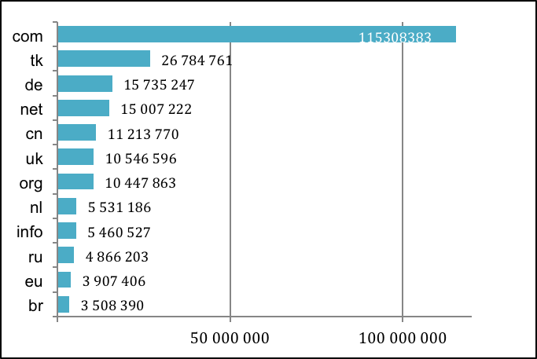

Fuente: *Quarterly Progress Report* de EURid, primer trimestre de 2015.

ANEXO 2: Nº de registros en «.eu» por trimestre

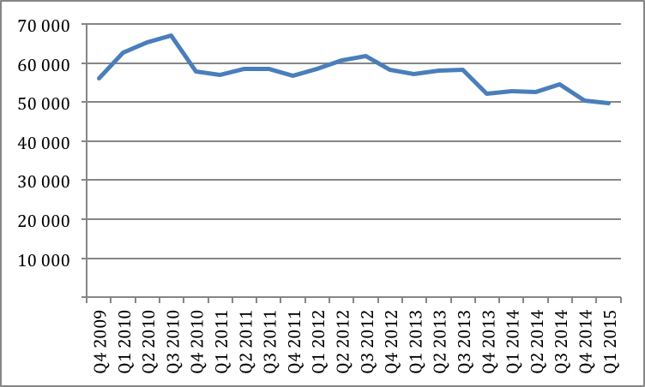

ANEXO 3: Reclamaciones sometidas al procedimiento alternativo por año

|  |  |  |
| --- | --- | --- |
|  | Presentadas  en 2013 | Presentadas  en 2014 |
| Enero | 6 | 5 |
| Febrero | 5 | 5 |
| Marzo | 4 | 4 |
| Abril | 4 | 1 |
| Mayo | 2 | 6 |
| Junio | 7 | 5 |
| Julio | 6 | 4 |
| Agosto | 2 | 7 |
| Septiembre | 3 | 7 |
| Octubre | 6 | 7 |
| Noviembre | 4 | 7 |
| Diciembre | 3 | 4 |
| TOTAL | 52 | 62 |

Asuntos sometidos al procedimiento alternativo concluidos en 2013: 57 (en 47 de los cuales la reclamación fue aceptada)

|  |  |  |  |  |  |
| --- | --- | --- | --- | --- | --- |
| 2013 | Reclamación  rechazada | Reclamación  aceptada | Reclamación  defectuosa | Transacción | TOTAL |
| Enero |  | 6 |  |  | 6 |
| Febrero |  | 3 |  |  | 3 |
| Marzo |  | 4 | 1 |  | 5 |
| Abril |  | 1 |  |  | 1 |
| Mayo |  | 7 |  |  | 7 |
| Junio | 2 | 6 |  |  | 8 |
| Julio |  | 5 |  | 2 | 7 |
| Agosto | 1 | 3 |  | 1 | 5 |
| Septiembre |  | 1 | 1 |  | 2 |
| Octubre |  | 6 | 1 |  | 7 |
| Noviembre |  | 2 | 1 |  | 3 |
| Diciembre |  | 3 |  |  | 3 |
| TOTAL | 3 | 47 | 4 | 3 | 57 |

Asuntos sometidos al procedimiento alternativo concluidos en 2014: 57 (en 43 de los cuales la reclamación fue aceptada)

|  |  |  |  |  |  |
| --- | --- | --- | --- | --- | --- |
| 2014 | Reclamación  rechazada | Reclamación  aceptada | Reclamación  defectuosa | Transacción | TOTAL |
| Enero |  | 6 |  | 1 | 7 |
| Febrero |  | 1 |  |  | 1 |
| Marzo | 1 | 4 |  |  | 5 |
| Abril | 1 |  | 1 |  | 2 |
| Mayo |  | 7 |  |  | 7 |
| Junio |  | 1 |  |  | 1 |
| Julio |  | 4 | 1 |  | 5 |
| Agosto |  | 5 | 2 |  | 7 |
| Septiembre |  | 2 | 1 |  | 3 |
| Octubre | 1 | 3 | 1 |  | 5 |
| Noviembre | 2 | 2 | 1 |  | 5 |
| Diciembre |  | 8 | 1 |  | 9 |
| TOTAL | 5 | 43 | 8 | 1 | 57 |

ANEXO 4: Nº total de nombres de dominio «.eu» por país del registrante

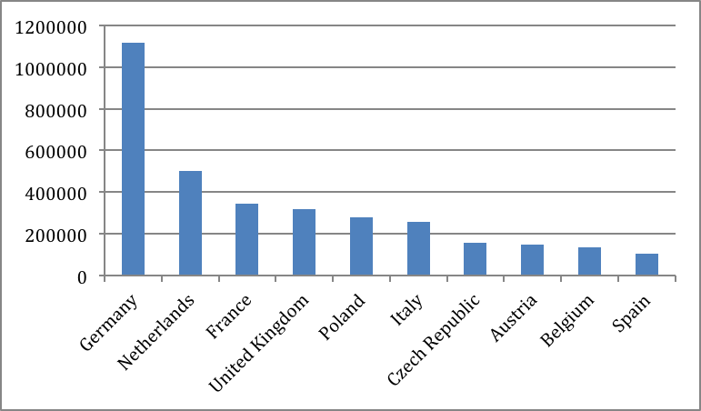

Fuente: *Quarterly Progress Report* de EURid, primer trimestre de 2015ANEXO 5: Nº de dominios «.eu» por cada 1 000 habitantes

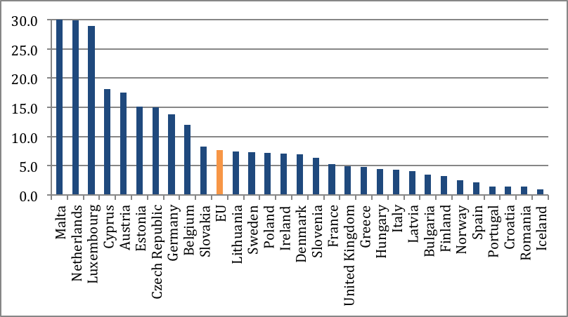

Fuente: *Quarterly Progress Report* de EURid, primer trimestre de 2015.

ANEXO 6: Total de registros IDN en «.eu» frente al nº total de registros «.eu»

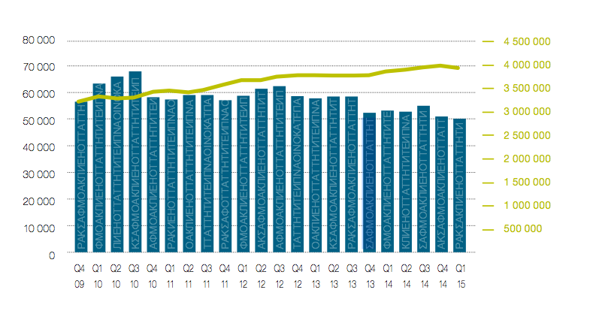

Fuente: *Quarterly Progress Report* de EURid, primer trimestre de 2015.

1. Excluyendo «.tk», a causa de su marco y modelo de venta especiales.
2. DO L 113 de 30.4.202, p. 1.
3. Reglamento (CE) nº 1137/2008 del Parlamento Europeo y del Consejo, de 22 de octubre de 2008, por el que se adaptan a la Decisión 1999/468/CE del Consejo determinados actos sujetos al procedimiento establecido en el artículo 251 del Tratado, en lo que se refiere al procedimiento de reglamentación con control — Adaptación al procedimiento de reglamentación con control — Primera parte (DO L 311 de 21.11.2008, p. 1).
4. DO L 162 de 30.4.2004, p. 40.
5. Reglamento (CE) nº 1654/2005 de la Comisión, de 10 de octubre de 2007 (DO L 266 de 11.10.2005, p. 35), Reglamento (CE) nº 1255/2007 de la Comisión, de 25 de octubre de 2007 (DO L 282 de 26.10.2007, p. 16), Reglamento (CE) nº 560/2009 de la Comisión, de 26 de junio de 2009 (DO L 166 de 27.6.2009, p. 3) y Reglamento (UE) nº 516/2015 de la Comisión, de 26 de marzo de 2015 (DO L 82 de 27.3.2015, p. 14).
6. EURid es abreviatura de *European Registry of Internet Domain Names*, entidad sin ánimo de lucro que ha gestionado el TLD «.eu» en virtud de un contrato con la Comisión Europea.
7. Decisión de Ejecución de la Comisión, de 11 de abril de 2014, sobre la designación del Registro del dominio de primer nivel «.eu» (DO L109 de 12.4.2014, p. 41).
8. Para más información sobre el proceso acelerado, véase: <http://www.icann.org/en/topics/idn/fast-track/>.
9. Artículo 3, apartado 4, del Reglamento (CE) nº 733/2002 y considerandos 2, 3 y 4 y artículo 4 del Reglamento (CE) nº 874/2004.
10. Sistema que permite encontrar al responsable de un nombre de dominio.
11. Estas cifras incluyen los fondos reservados para el programa de mercadotecnia cofinanciada para los registradores.
12. Véanse en el anexo 3 las estadísticas relativas al procedimiento alternativo de solución de controversias.
13. El período *sunrise* de registro de dominios es un período especial durante el cual los titulares de una marca registrada pueden prerregistrar nombres que son idénticos o similares a dichas marcas a fin de evitar la [ciberocupación](https://es.wikipedia.org/wiki/Ciberocupaci%C3%B3n). Este período precede al lanzamiento general del [dominio de primer nivel](https://es.wikipedia.org/wiki/Dominio_de_nivel_superior) (TLD). Para efectuar el registro, el grupo o persona ha de poder demostrar su derecho previo al nombre. El [período *sunrise*](https://en.wikipedia.org/wiki/Sunrise_Period) de «.eu» constó de dos fases. La primera, iniciada el 7 de diciembre de 2005, se proponía facilitar la presentación de solicitudes por parte de declarantes con derechos previos basados en marcas comerciales y nombres geográficos. La segunda comenzó el 7 de febrero de 2006 e incluía los nombres de empresas, comercios y personas. Todas las solicitudes del período debían ir acompañadas de documentos que justificasen la aserción de propiedad de un determinado derecho. La decisión corría luego a cargo de [PriceWaterhouseCoopers](https://es.wikipedia.org/wiki/PricewaterhouseCoopers) Bélgica, que había sido elegida como agente de validación por [EURid](https://en.wikipedia.org/wiki/EURid). El 7 de febrero de 2006 quedó abierto el Registro para nombres de empresas, comercios y personas. En los primeros 15 minutos, se recibieron 27 949 solicitudes en total, y 71.235 pasada una hora.
14. El sistema de gestión y auditoría medioambientales de la UE (EMAS) es una herramienta de gestión dirigida a las empresas y otras organizaciones para evaluar su actuación medioambiental, mejorarla e informar al respecto.